Zuurkool met bockworsten, uien en kaas
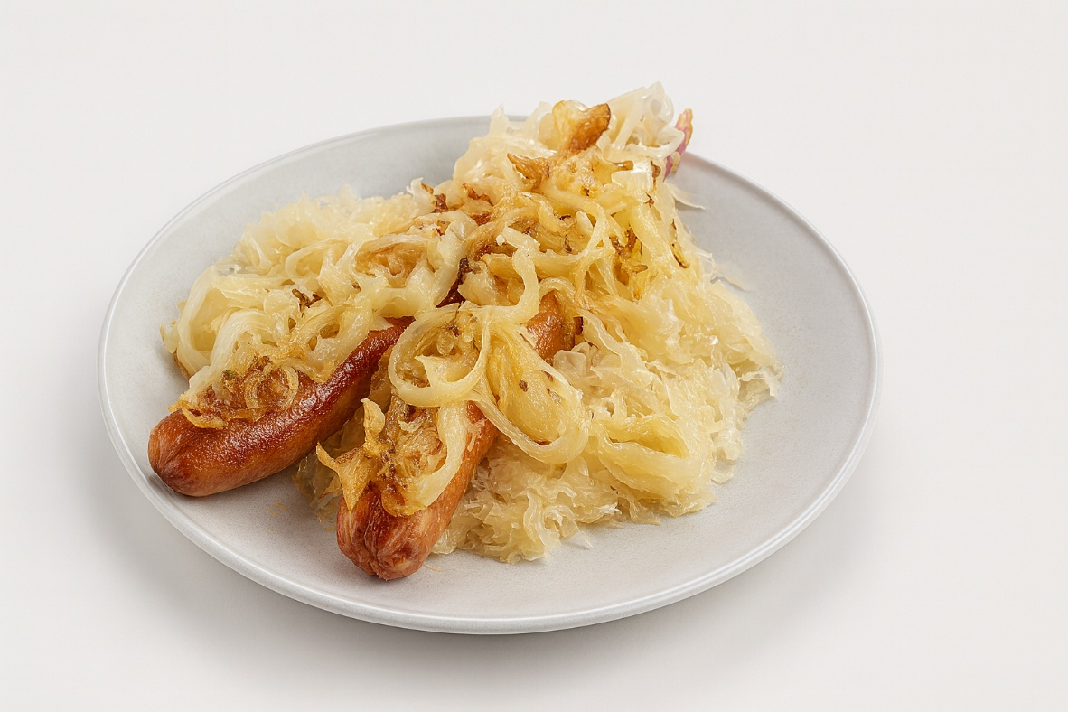

Ingrediënten: 4 personen
- 2 uien, in ringen 3 el traditionele olijfolie
- 500 g wijnzuurkool 1 prei, in dunne ringen
- 1 pot Unox Bockworsten 75 g komijnekaas, geraspt

Bereiding:
- Fruit de uien in een koekenpan met antiaanbaklaag in de helft van de olie goudgeel en glazig.
- Verhit de rest van de olie in een pan en bak de zuurkool 1 minuut op hoog vuur.
- Voeg 1 dl heet water toe en stoof de zuurkool 10 minuten.
- Voeg de prei en peper naar smaak toe en stoof alles tot de prei gaar is.
- Snijd intussen de worsten in de lengte in en leg ze in een ovenschaal.
- Verdeel het ui-kaasmengsel over de worsten en gratineer ze ca. 7 minuten onder een hete grill.
- Serveer de zuurkool met de worsten. Lekker met aardappelpuree.

